Biblioteca del Congreso  Nacional de Chile / BCN | Delibera @

Alejandro Guillier, Senador de la República, otorga Patrocinio o Adhesión, según corresponda, a la Iniciativa Juvenil de Ley: Ley de regulación universal para la comercialización y extracción de leña y sus derivados, presentada por los estudiantes de la escuela Proyecto de Futuro, Región de los Ríos, en el marco de la versión XI del Torneo Delibera organizado por la Biblioteca del Congreso Nacional.
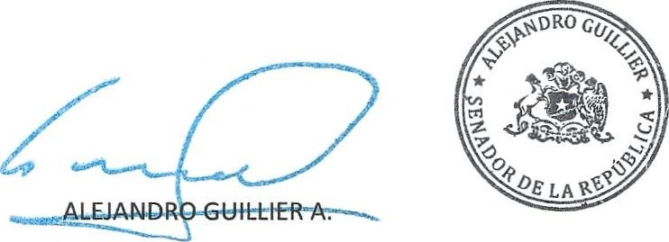
Senador de la República
04 de Junio de 2019

